

**О внесении изменений в постановление акимата Западно-Казахстанской области № 187 от 21 июля 2015 года "Об утверждении регламентов государственных услуг в сфере архитектуры и градостроительства"**

***Утративший силу***

Постановление акимата Западно-Казахстанской области от 22 мая 2018 года № 122. Зарегистрировано Департаментом юстиции Западно-Казахстанской области 13 июня 2018 года № 5243. Утратило силу постановлением акимата Западно-Казахстанской области от 30 июля 2020 года № 179

      Сноска. Утратило силу постановлением акимата Западно-Казахстанской области от 30.07.2020 № 179 (вводится в действие по истечении десяти календарных дней после дня его первого официального опубликования).

      В соответствии с Законами Республики Казахстан от 23 января 2001 года "О местном государственном управлении и самоуправлении в Республике Казахстан", от 15 апреля 2013 года "О государственных услугах" акимат Западно-Казахстанской области **ПОСТАНОВЛЯЕТ**:

      1. Внести в постановление акимата Западно-Казахстанской области от 21 июля 2015 года №187 "Об утверждении регламентов государственных услуг в сфере архитектуры и градостроительства" (зарегистрированное в Реестре государственной регистрации нормативных правовых актов №4019, опубликованный в газетах "Орал өңірі" и "Приуралье" 12 сентября 2015 года) следующие изменения:

      регламент государственной услуги "Предоставление исходных материалов при разработке проектов строительства и реконструкции (перепланировки и переоборудования)", утвержденный указанным постановлением, изложить в новой редакции согласно приложению 1 к данному постановлению;

      регламент государственной "Выдача решения на реконструкцию (перепланировку, переоборудование) помещений (отдельных частей) существующих зданий, не связанных с изменением несущих и ограждающих конструкций, инженерных систем и оборудования" утвержденный указанным постановлением, изложить в новой редакции согласно приложению 2 к данному постановлению.

      2. Государственному учреждению "Управление строительства Западно–Казахстанской области" (Уксукбаев А.С.) обеспечить государственную регистрацию данного постановления в органах юстиции, его официальное опубликование в Эталонном контрольном банке нормативных правовых актов Республики Казахстан и в средствах массовой информации.

      3. Контроль за исполнением настоящего постановления возложить на заместителя акима Западно–Казахстанской области Азбаева Б.О.

      4. Настоящее постановление вводится в действие по истечении двадцати одного календарного дня после дня первого официального опубликования.

|  |  |
| --- | --- |
| *Аким области* | *А. Кульгинов* |

|  |  |
| --- | --- |
|  | Приложение 1 к постановлению акимата Западно-Казахстанской области от 22 мая 2018 года № 122 |
|  | Утвержден постановлением акимата Западно-Казахстанской области от 21 июля 2015 года № 187 |

**Регламент государственной услуги**  
**"Предоставление исходных материалов при разработке проектов**  
**строительства и реконструкции (перепланировки и переоборудования)"**

**1. Общие положения**

      1. Государственная услуга "Предоставление исходных материалов при разработке проектов строительства и реконструкции (перепланировки и переоборудования)" (далее–государственная услуга).

      Государственная услуга оказывается местными исполнительными органами районов, города областного значения (далее – услугодатель), адреса которых указаны в приложении 1 регламента государственной услуги "Предоставление исходных материалов при разработке проектов строительства и реконструкции (перепланировки и переоборудования)" (далее – регламент), в соответствии со стандартом государственной услуги "Предоставление исходных материалов при разработке проектов строительства и реконструкции (перепланировки и переоборудования)", утвержденного приказом исполняющего обязанности Министра национальной экономики Республики Казахстан от 27 марта 2015 года №257 "Об утверждении стандартов государственных услуг "Выдача справки по определению адреса объектов недвижимости на территории Республики Казахстан", "Предоставление исходных материалов при разработке проектов строительства и реконструкции (перепланировки и переоборудования)" и "Выдача решения на реконструкцию (перепланировку, переоборудование) помещений (отдельных частей) существующих зданий, не связанных с изменением несущих и ограждающих конструкций, инженерных систем и оборудования" (зарегистрирован в Министерстве юстиции Республики Казахстан 12 мая 2015 года №11018) (далее – Стандарт).

      Прием документов и выдача результата оказания государственной услуги осуществляются через:

      1) Филиал некоммерческого акционерного общества "Государственная корпорация "Правительство для граждан" по Западно–Казахстанской области (далее – Государственная корпорация);

      2) веб-портал "электронного правительства" www.egov.kz (далее–портал).

      2. Форма оказания государственной услуги: электронная (частично автоматизированная) и (или) бумажная.

      3. Результат оказания государственной услуги – архитектурно-планировочное задание, согласно приложению 1 Стандарта (далее – АПЗ);

      технические условия;

      схема трасс наружных инженерных сетей;

      выкопировка из проекта детальной планировки;

      вертикальные планировочные отметки;

      поперечные профили дорог и улиц;

      решение услугодателя на реконструкцию (перепланировку, переоборудование);

      либо мотивированный ответ об отказе в предоставлении государственной услуги в случаях и по основаниям, предусмотренным пунктом 10 Стандарта.

      Форма предоставления результата оказания государственной услуги: электронная.

      4. Государственная услуга оказывается бесплатно физическим и юридическим лицам (далее – услугополучатель).

      Государственная корпорация отказывает в приеме документов в случае представления услугополучателем неполного пакета документов (далее – пакет документов), указанных в пункте 9 Стандарта. При отказе в приеме документов работником Государственной корпорации услугополучателю выдается расписка, согласно приложению 5 Стандарта.

**2. Описание порядка действий структурных подразделений (работников) услугодателя в процессе оказания государственной услуги**

      5. Основание для начала процедуры (действия) по оказанию государственной услуги является подача заявления услугополучателя услугодателю на бумажном носителе, согласно приложению 2 Стандарта или через портал заявление в форме электронного запроса.

      Услугодатель в случае установления факта неполноты представленного пакета документов услугополучателем в соответствии с пунктом 9 Стандарта, дает мотивированный ответ о прекращении рассмотрения заявления в указанный срок, согласно пункту 4 Стандарта.

      6. Содержание каждой процедуры (действия), входящей в состав процесса оказания государственной услуги, длительность его выполнения:

      срок рассмотрения заявления при получении АПЗ и технических условий на проектирование технически и (или) технологически несложных объектов – 6 (шесть) рабочих дней:

      1) сотрудник канцелярии услугодателя в течение 30 (тридцати) минут с момента поступления пакета документов, необходимых для оказания государственной услуги, согласно пункту 9 Стандарта, регистрирует их в журнале регистрации и направляет руководителю услугодателя;

      2) руководитель услугодателя в течение 1 (одного) часа рассматривает пакет документов и направляет ответственному исполнителю услугодателя;

      3) ответственный исполнитель услугодателя проверяет пакет документов на предмет соответствия действующему законодательству, одновременно направляет поставщикам услуг по инженерному и коммунальному обеспечению опросный лист и топографическую съемку в течение 2 (двух) часов;

      4) поставщики услуг по инженерному и коммунальному обеспечению готовят технические условия в течение 5 (пяти) рабочих дней;

      5) ответственный исполнитель услугодателя по поступлению технических условий подготавливает АПЗ либо мотивированный ответ об отказе согласно пункту 10 Стандарта в течение 2 (двух) часов;

      6) руководитель услугодателя в течение 1 (одного) часа подписывает АПЗ либо мотивированный ответ об отказе и направляет работнику канцелярии услугодателя;

      7) сотрудник канцелярии услугодателя выдает АПЗ с приложением исходных материалов либо мотивированный ответ об отказе в течение 30 (тридцати) минут;

      на получение исходных материалов (АПЗ, технические условия, выкопировка из проекта детальной планировки, вертикальные планировочные отметки, поперечные профили дорог и улиц, схема трасс наружных инженерных сетей) – 15 (пятнадцать) рабочих дней:

      1) сотрудник канцелярии услугодателя в течение 30 (тридцати) минут с момента поступления пакета документов, необходимых для оказания государственной услуги, согласно пункту 9 Стандарта, регистрирует их в журнале регистрации и направляет руководителю услугодателя;

      2) руководитель услугодателя в течение 1 (одного) часа рассматривает пакет документов и направляет ответственному исполнителю услугодателя;

      3) ответственный исполнитель услугодателя проверяет пакет документов на предмет соответствия действующему законодательству, одновременно направляет поставщикам услуг по инженерному и коммунальному обеспечению опросный лист и топографическую съемку в течение 2 (двух) рабочих дней;

      4) поставщики услуг по инженерному и коммунальному обеспечению готовят технические условия в течение 5 (пяти) рабочих дней;

      5) ответственный исполнитель услугодателя по поступлению технических условий подготавливает АПЗ либо мотивированный ответ об отказе согласно пункту 10 Стандарта в течение 7 (семи) рабочих дней;

      6) руководитель услугодателя в течение 1 (одного) часа подписывает АПЗ либо мотивированный ответ об отказе и направляет работнику канцелярии услугодателя;

      7) сотрудник канцелярии услугодателя выдает АПЗ с приложением исходных материалов либо мотивированный ответ об отказе в течение 30 (тридцати) минут;

      срок рассмотрения заявления при получении АПЗ и технических условий на проектирование технически и (или) технологически сложных объектов – 15 (пятнадцать) рабочих дней:

      1) сотрудник канцелярии услугодателя в течение 30 (тридцати) минут с момента поступления пакета документов, необходимых для оказания государственной услуги, согласно пункту 9 Стандарта, регистрирует их в журнале регистрации и направляет руководителю услугодателя;

      2) руководитель услугодателя в течение 1 (одного) часа рассматривает пакет документов и направляет ответственному исполнителю услугодателя;

      3) ответственный исполнитель услугодателя рассматривает документы на предмет соответствия действующему законодательству, одновременно направляет поставщикам услуг по инженерному и коммунальному обеспечению опросный лист и топографическую съемку в течение 2 (двух) рабочих дней;

      4) поставщики услуг по инженерному и коммунальному обеспечению готовят технические условия в течение 5 (пяти) рабочих дней;

      5) ответственный исполнитель услугодателя по поступлению технических условий подготавливает АПЗ либо мотивированный ответ об отказе согласно пункту 10 Стандарта в течение 7 (семи) рабочих дней;

      6) руководитель услугодателя в течение 1 (одного) часа подписывает АПЗ либо мотивированный ответ об отказе и направляет работнику канцелярии услугодателя;

      7) сотрудник канцелярии услугодателя выдает АПЗ с приложением исходных материалов либо мотивированный ответ об отказе в течение 30 (тридцати) минут;

      на получение исходных материалов (АПЗ, технические условия, выкопировка из проекта детальной планировки, вертикальные планировочные отметки, поперечные профили дорог и улиц, схема трасс наружных инженерных сетей) – 17 (семнадцать) рабочих дней:

      1) сотрудник канцелярии услугодателя в течение 30 (тридцати) минут с момента поступления пакета документов, необходимых для оказания государственной услуги, согласно пункту 9 Стандарта, регистрирует их в журнале регистрации и направляет руководителю услугодателя;

      2) руководитель услугодателя в течение 1 (одного) часа рассматривает пакет документов и направляет ответственному исполнителю услугодателя;

      3) ответственный исполнитель услугодателя рассматривает документы на предмет соответствия действующему законодательству, одновременно направляет поставщикам услуг по инженерному и коммунальному обеспечению опросный лист и топографическую съемку в течение 2 (двух) рабочих дней;

      4) поставщики услуг по инженерному и коммунальному обеспечению готовят технические условия в течение 5 (пяти) рабочих дней;

      5) ответственный исполнитель услугодателя по поступлению технических условий подготавливает АПЗ либо мотивированный ответ об отказе согласно пункту 10 Стандарта в течение 9 (девяти) рабочих дней;

      6) руководитель услугодателя в течение 1 (одного) часа подписывает АПЗ либо мотивированный ответ об отказе и направляет работнику канцелярии услугодателя;

      7) сотрудник канцелярии услугодателя выдает АПЗ с приложением исходных материалов либо мотивированный ответ об отказе в течение 30 (тридцати) минут;

      при получении исходных материалов на реконструкцию (перепланировку, переоборудования) помещений (отдельных частей) существующих зданий и сооружений, связанных с изменением несущих и ограждающих конструкций, инженерных систем и оборудования – 15 (пятнадцать) рабочих дней со дня подачи заявления:

      1) сотрудник канцелярии услугодателя в течение 30 (тридцати) минут с момента поступления пакета документов, необходимых для оказания государственной услуги, согласно пункту 9 Стандарта, регистрирует их в журнале регистрации и направляет руководителю услугодателя;

      2) руководитель услугодателя в течение 1 (одного) часа рассматривает пакет документов и направляет ответственному исполнителю услугодателя;

      3) ответственный исполнитель услугодателя рассматривает документы на предмет соответствия действующему законодательству, одновременно направляет поставщикам услуг по инженерному и коммунальному обеспечению опросный лист и топографическую съемку в течение 2 (двух) рабочих дней;

      4) поставщики услуг по инженерному и коммунальному обеспечению готовят технические условия в течение 5 (пяти) рабочих дней;

      5) ответственный исполнитель услугодателя по поступлению технических условий подготавливает АПЗ либо мотивированный ответ об отказе согласно пункту 10 Стандарта в течение 7 (семи) рабочих дней;

      6) руководитель услугодателя в течение 1 (одного) часа подписывает АПЗ либо мотивированный ответ об отказе и направляет работнику канцелярии услугодателя;

      7) сотрудник канцелярии услугодателя выдает АПЗ с приложением исходных материалов либо мотивированный ответ об отказе в течение 30 (тридцати) минут.

      7. Результат процедуры (действия) по оказанию государственной услуги, который служит основанием для начала выполнения следующей процедуры (действия):

      при получении АПЗ, технических условий на проектирование технически и (или) технологически несложных и сложных объектов, а также исходных материалов:

      1) регистрация пакета документов и направление их руководителю услугодателя;

      2) определение ответственного исполнителя услугодателя;

      3) подготовка АПЗ, технических условий, исходных материалов и направление на подпись руководителю услугодателя;

      4) подписание АПЗ, технических условий, исходных материалов и направление на регистрацию;

      5) регистрация АПЗ, технических условий, исходных материалов и выдача услугополучателю.

**3. Описание порядка взаимодействия структурных подразделений (работников) услугодателя в процессе оказания государственной услуги**

      8. Перечень структурных подразделений (сотрудников) услугодателя, которые участвует в процессе оказания государственной услуги:

      1) сотрудник канцелярии услугодателя;

      2) руководитель услугодателя;

      3) ответственный исполнитель услугодателя.

      4. Описание порядка взаимодействия с Государственной корпорацией и (или) иными услугодателями, а также порядка использования информационных систем в процессе оказания государственной услуги

      9. Описание порядка обращения в Государственную корпорацию и (или) к иным услугодателям, длительность обработки запроса услугополучателя:

      1) сотрудник Государственной корпорации в течение 2 (двух) минут проверяет правильность заполнения заявления и полноту пакета документов, предоставленных услугополучателем;

      2) процесс 1 – ввод оператора Государственной корпорации в автоматизированное рабочее место Интегрированной информационной системы Государственной корпорации (далее – АРМ ИИС Государственная корпорация) логина и пароля (процесс авторизации) для оказания государственной услуги в течение 1 (одной) минуты;

      3) процесс 2 – выбор оператором Государственной корпорации государственной услуги, вывод на экран формы запроса для оказания государственной услуги и ввод оператором Государственной корпорации данных услугополучателя, а также данных по доверенности представителя услугополучателя (при нотариально удостоверенной доверенности, при ином удостоверении доверенности не заполняются) в течение 1 (одной) минуты;

      4) процесс 3 – направление запроса через шлюз электронного правительства (далее – ШЭП) в государственную базу данных физических лиц или государственную базу данных юридических лиц (далее – ГБД ФЛ или ГБД ЮЛ) о данных услугополучателя, а также в Единую нотариальную информационную систему (далее–ЕНИС) – о данных доверенности представителя услугополучателя в течение 2 (двух) минут;

      5) условие 1 – проверка наличия данных услугополучателя в ГБД ФЛ или ГБД ЮЛ, данных доверенности в ЕНИС в течение 1 (одной) минуты;

      6) процесс 4 – формирование сообщения о невозможности получения данных в связи с отсутствием данных услугополучателя в ГБД ФЛ или ГБД ЮЛ или данных доверенности в ЕНИС в течение 1 (одной) минуты;

      7) процесс 5 – направление электронного документа (запроса услугополучателя) удостоверенного (подписанного) электронной цифровой подписью (далее–ЭЦП) оператора Государственной корпорации через ШЭП в автоматизированное рабочее место регионального шлюза электронного правительства (далее–АРМ РШЭП) в течение 2 (двух) минут.

      10. Описание процесса получения результата оказания государственной услуги через Государственную корпорацию, его длительность:

      1) процесс 6 – регистрация электронного пакета документа в АРМ РШЭП в течение 2 (двух) минут;

      2) условие 2 – проверка (обработка) услугодателем соответствия приложенных услугополучателем пакета документов в течение 1 (одной) минуты;

      3) процесс 7 – формирование сообщения об отказе в запрашиваемой государственной услуге в связи с имеющимися нарушениями в пакете документов услугополучателя в течение 2 (двух) минут или получение услугополучателем через оператора Государственной корпорации расписки о приеме соответствующих документов;

      4) процесс 8 – получение услугополучателем через Государственную корпорацию результата государственной услуги (выдача справки) сформированной АРМ РШЭП.

      Функциональные взаимодействия информационных систем, задействованных при оказании государственной услуги через Государственную корпорацию приведены диаграммой, согласно приложению 2 к настоящему регламенту.

      11. Описание порядка обращения и последовательности процедур (действий) услугодателя и услугополучателя при оказании государственной услуги через портал:

      1) услугополучатель осуществляет регистрацию на портале с помощью индивидуального идентификационного номера (далее – ИИН) и (или) бизнес идентификационного номера (далее–БИН), а также пароля (осуществляется для незарегистрированных услугополучателей на портале);

      2) процесс 1 – ввод услугополучателем ИИН и (или) БИН и пароля (процесс авторизации) на портале для получения государственной услуги;

      3) условие 1 – проверка на портале подлинности данных о зарегистрированном услугополучателе через ИИН и (или) БИН и пароль;

      4) процесс 2 – формирование порталом сообщения об отказе в авторизации в связи с имеющимися нарушениями в данных услугополучателя;

      5) процесс 3 – выбор услугополучателем государственной услуги, указанной в настоящем регламенте, вывод на экран формы запроса для оказания государственной услуги и заполнение услугополучателем формы (ввод данных) с учетом ее структуры и форматных требований, прикрепление к форме запроса необходимых копий пакета документов в электронном виде, а также выбор услугополучателем регистрационного свидетельства ЭЦП для удостоверения (подписания) запроса;

      6) условие 2 – проверка на портале срока действия регистрационного свидетельства ЭЦП и отсутствия в списке отозванных (аннулированных) регистрационных свидетельств, а также соответствия идентификационных данных (между ИИН и (или) БИН, указанным в запросе и ИИН и (или) БИН, указанным в регистрационном свидетельстве ЭЦП);

      7) процесс 4 – формирование сообщения об отказе в запрашиваемой государственной услуге в связи с не подтверждением подлинности ЭЦП услугополучателя;

      8) процесс 5 – направление электронного пакета документа (запроса услугополучателя) удостоверенного (подписанного) ЭЦП услугополучателя через ШЭП в АРМ РШЭП для обработки запроса услугодателем;

      9) условие 3 – проверка услугодателем соответствия приложенных услугополучателем пакета документов, которые являются основанием для оказания государственной услуги;

      10) процесс 6 – формирование сообщения об отказе в запрашиваемой государственной услуге в связи с имеющимися нарушениями в пакете документов услугополучателя;

      11) процесс 7 – получение услугополучателем результата государственной услуги (уведомление в форме электронного документа), сформированного порталом. Результат оказания государственной услуги направляется услугополучателю в "личный кабинет" в форме электронного документа, удостоверенного ЭЦП руководителя услугодателя.

      Диаграмма функционального взаимодействия информационных систем, задействованных при оказании государственной услуги через портал, приведена в приложении 3 настоящего регламента.

      Описание последовательности процедур (действий), взаимодействий структурных подразделений (работников) услугодателя в процессе оказания государственной услуги приведено в справочнике бизнес-процессов оказания государственной услуги, согласно приложению 4 к настоящему регламенту.

      12. Обжалование решений, действий (бездействия) услугодателя и (или) его должностных лиц, Государственной корпорации и (или) его работников по вопросам оказания государственных услуг осуществляется в соответствии с разделом 3 Стандарта.

      13. Иные требования с учетом особенностей оказания государственной услуги, в том числе оказываемой через Государственную корпорацию осуществляется в соответствии с разделом 4 Стандарта.

|  |  |
| --- | --- |
|  | Приложение 1 к регламенту государственной услуги "Предоставление исходных материалов при разработке проектов строительства и реконструкции (перепланировки и переоборудования)" |

**Адреса услугодателей**

|  |  |  |  |
| --- | --- | --- | --- |
| № | Наименование | Юридический адрес | Контактный телефон |
| 1 | Государственное учреждение   "Акжаикский районный отдел архитектуры, градостроительства и строительства" | Западно-Казахстанская область, Акжаикский район, село Чапаев, улица Конаева, дом №70 | 8(71136)-92-3-93 |
| 2 | Государственное учреждение   "Отдел архитектуры, градостроительства и строительства Бокейординского района" | Западно-Казахстанская область, Бокейординский район, село Сайхин, улица Т.Жарокова, дом №31 | 8(71140)-21-7-59 |
| 3 | Государственное учреждение   "Отдел архитектуры и градостроительства   Бурлинского района Западно-Казахстанской области" | Западно-Казахстанская область, Бурлинский район, город Аксай, проспект Абая, дом №3/1 | 8(71133)-75-6-51 |
| 4 | Государственное учреждение   "Жангалинский районный отдел архитектуры, градостроительства и строительства" | Западно-Казахстанская область, Жангалинский район, село Жангала, улица Халықтар Достығы, дом №44 | 8(71141)-22-1-83 |
| 5 | Государственное учреждение  "Жанибекский районный отдел архитектуры, градостроительства и строительства Западно-Казахстанской области" | Западно-Казахстанская область, Жанибекский район, село Жанибек, улица Иманова, дом №119 | 8(71135)-22-2-08 |
| 6 | Государственное учреждение   "Зеленовский районный отдел архитектуры, градостроительства и строительства" | Западно-Казахстанская область, Зеленовский район, село Переметное, улица Гагарина, дом №137 | 8(71130)-22-1-95 |
| 7 | Государственное учреждение  "Отдел архитектуры, градостроительства и строительства Казталовского района Западно-Казахстанской области" | Западно-Казахстанская область, Казталовский район, село Казталовка,   улица Желтоқсан, дом №14 | 8(71144)-31-6-77 |
| 8 | Государственное учреждение  "Отдел архитектуры, градостроительства и строительства Каратобинского района" | Западно-Казахстанская область, Каратобинский район, село Каратобе,   улица Курмангалиева, дом №19 | 8(71145)-31-2-27 |
| 9 | Государственное учреждение  "Отдел архитектуры и градостроительства города Уральска" | Западно-Казахстанская область, город Уральск, проспект Достық-Дружбы,   дом №182/1 | 8(7112)-51-27-29 |
| 10 | Государственное учреждение   "Сырымский районный отдел архитектуры, градостроительства и строительства" | Западно-Казахстанская область, Сырымский район, село Жымпиты, улица Мендалиева, дом №14 | 8(71134)-31-3-43 |
| 11 | Государственное учреждение   "Отдел архитектуры, градостроительства и строительства Таскалинского района" | Западно-Казахстанская область, Таскалинский район, село Таскала, улица Абая, дом №23 | 8(71139)-21-5-67 |
| 12 | Государственное учреждение   "Отдел архитектуры, градостроительства и строительства Теректинского района" | Западно-Казахстанская область, Теректинский район, село Федоровка, улица Юбилейная, дом №20 | 8(71132)-23-4-30 |
| 13 | Государственное учреждение   "Чингирлауский районный отдел архитектуры, градостроительства и строительства" | Западно-Казахстанская область, Чингирлауский район, село Шынгырлау, улица Шевцова, дом №18 | 8(71137)-33-3-38 |

|  |  |
| --- | --- |
|  | Приложение 2 к регламенту государственной услуги "Предоставление исходных материалов при разработке проектов строительства и реконструкции  (перепланировки и переоборудования)" |

**Диаграмма функционального взаимодействия информационных систем, задействованных при оказании государственной услуги через Государственную корпорацию**

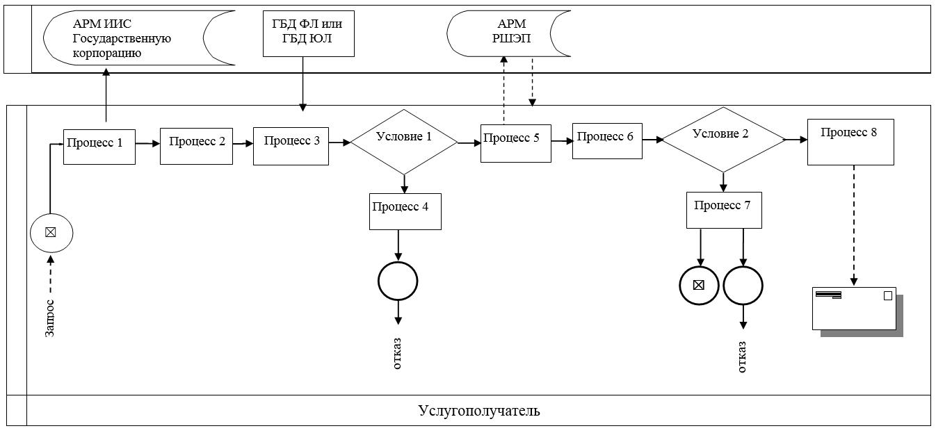

|  |  |
| --- | --- |
|  | Приложение 3 к регламенту государственной услуги "Предоставление исходных материалов при разработке проектов строительства и реконструкции  (перепланировки и переоборудования)" |

**Диаграмма функционального взаимодействия информационных систем, задействованных в оказании электронной государственной услуги через портал**

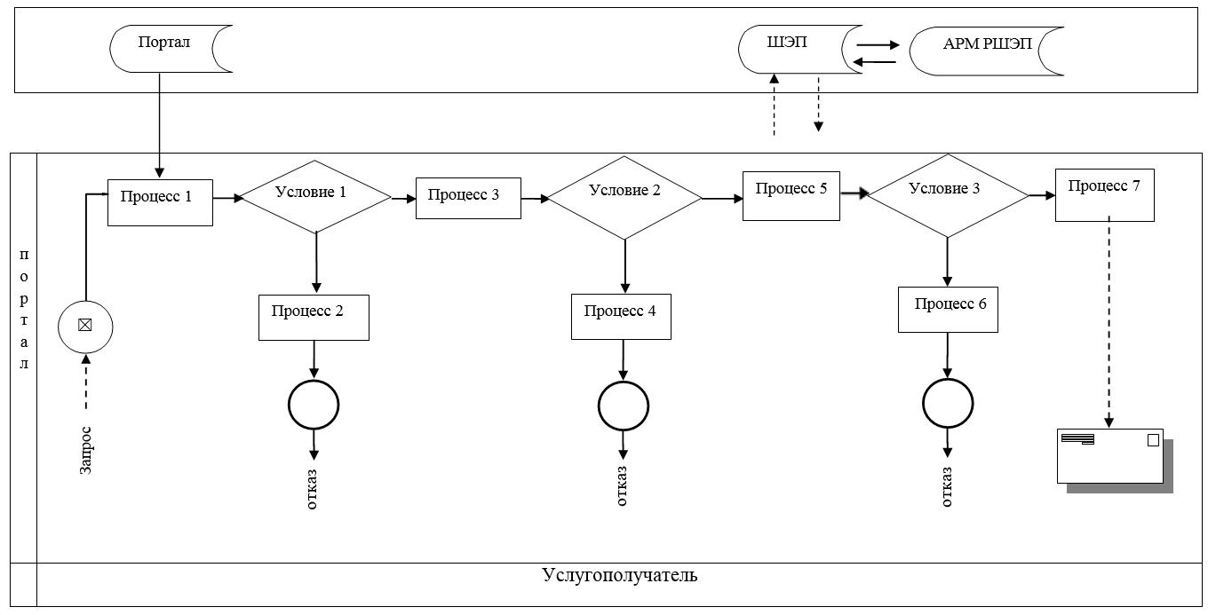

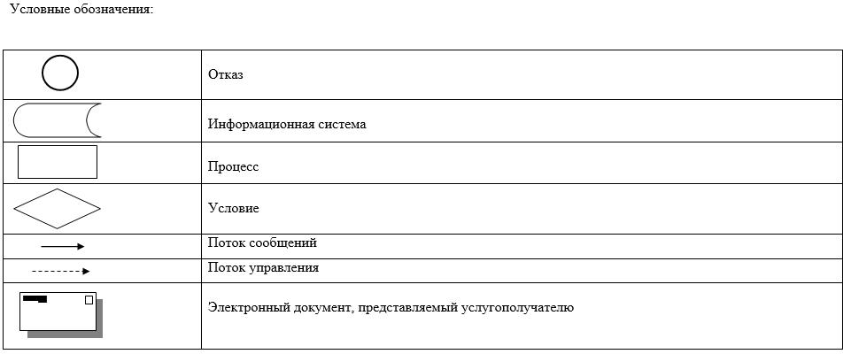

|  |  |
| --- | --- |
|  | Приложение 4 к регламенту государственной услуги "Предоставление исходных материалов при разработке проектов строительства и реконструкции (перепланировки и переоборудования)" |

**Справочник бизнес-процессов оказания государственной услуги "Предоставление исходных материалов при разработке проектов строительства и реконструкции (перепланировки и переоборудования)"**

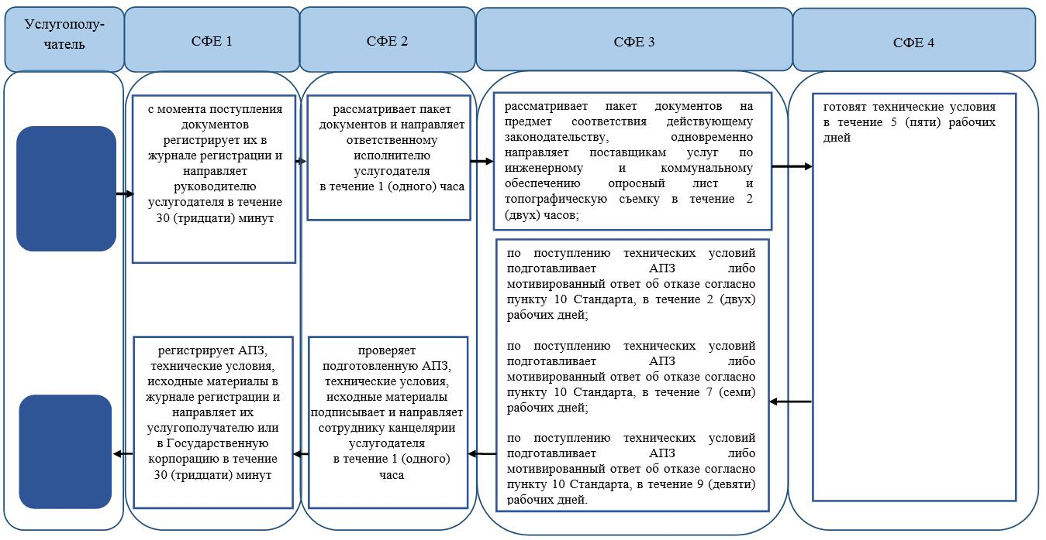

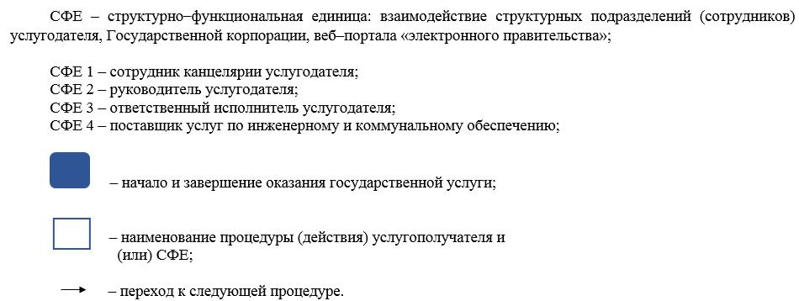

|  |  |
| --- | --- |
|  | Приложение 2 к постановлению акимата Западно-Казахстанской области от 22 мая 2018 года № 122 |
|  | Утвержден постановлением акимата Западно-Казахстанской области от 21 июля 2015 года № 187 |

**Регламент государственной услуги**  
**"Выдача решения на реконструкцию (перепланировку, переоборудование) помещений (отдельных частей) существующих зданий, не связанных с изменением несущих и ограждающих конструкций, инженерных систем и оборудования"**

**1. Общие положения**

      1. Государственная услуга "Выдача решения на реконструкцию (перепланировку, переоборудование) помещений (отдельных частей) существующих зданий, не связанных с изменением несущих и ограждающих конструкций, инженерных систем и оборудования" (далее–государственная услуга).

      Государственная услуга оказывается местными исполнительными органами районов, города областного значения (далее–услугодатель), адреса которых указаны в приложении 1 регламента государственной услуги "Выдача решения на реконструкцию (перепланировку, переоборудование) помещений (отдельных частей) существующих зданий, не связанных с изменением несущих и ограждающих конструкций, инженерных систем и оборудования" (далее–регламент), в соответствии со стандартом государственной услуги "Выдача решения на реконструкцию (перепланировку, переоборудование) помещений (отдельных частей) существующих зданий, не связанных с изменением несущих и ограждающих конструкций, инженерных систем и оборудования", утвержденного приказом исполняющего обязанности Министра национальной экономики Республики Казахстан от 27 марта 2015 года №257 "Об утверждении стандартов государственных услуг "Выдача справки по определению адреса объектов недвижимости на территории Республики Казахстан", "Выдача архитектурно–планировочного задания" и "Выдача решения на реконструкцию (перепланировку, переоборудование) помещений (отдельных частей) существующих зданий, не связанных с изменением несущих и ограждающих конструкций, инженерных систем и оборудования" (зарегистрирован в Министерстве юстиции Республики Казахстан 12 мая 2015 года № 11018) (далее–Стандарт).

      Прием заявлений и выдача результатов оказания государственной услуги осуществляется через Филиал некоммерческого акционерного общества "Государственная корпорация "Правительство для граждан" по Западно–Казахстанской области (далее – Государственная корпорация).

      2. Форма оказания государственной услуги: бумажная.

      3. Результат оказания государственной услуги – решение услугодателя на реконструкцию (перепланировку, переоборудование) либо мотивированный ответ об отказе в предоставлении государственной услуги в случаях и по основаниям, предусмотренным пунктом 10 Стандарта.

      Форма предоставления результата оказания государственной услуги: бумажная.

      4. Государственная услуга оказывается бесплатно физическим и юридическим лицам (далее–услугополучатель).

      Государственная корпорация отказывает в приеме документов в случае представления услугополучателем неполного пакета документов необходимых для оказания государственной услуги (далее–пакет документов), указанных в пункте 9 Стандарта. При отказе в приеме документов работником Государственной корпорации услугополучателю выдается расписка согласно приложению 2 Стандарта.

**2. Описание порядка действий структурных подразделений (работников) услугодателя в процессе оказания государственной услуги**

      5. Основанием для начала процедуры (действия) по оказанию государственной услуги является заявление услугополучателя, согласно приложению 1 Стандарта.

      6. Содержание каждой процедуры (действия), входящей в состав процесса оказания государственной услуги, длительность его выполнения:

      1) работник канцелярии услугодателя в течение 15 (пятнадцати) минут с момента предоставления документов, согласно пункту 9 Стандарта необходимых для оказания государственной услуги (далее–пакет документов), регистрирует в журнале регистрации и направляет руководителю услугодателя;

      2) руководитель услугодателя в течение 1 (одного) рабочего дня рассматривает пакет документов и направляет ответственному исполнителю услугодателя;

      3) ответственный исполнитель услугодателя проверяет пакет документов, готовит проект решения в течение 13 (тринадцати) рабочих дней либо мотивированный ответ об отказе в течение 4 (четырех) рабочих дней о предоставлении государственной услуги согласно пункту 10 Стандарта и направляет руководителю услугодателя на подписание;

      4) руководитель услугодателя в течение 1 (одного) часа подписывает проект решения и направляет работнику канцелярии услугодателя на регистрацию;

      5) работник канцелярии услугодателя в течение 15 (пятнадцати) минут регистрирует решение в журнале регистрации и направляет в Государственную корпорацию.

      7. Результат процедуры (действия) по оказанию государственной услуги, который служит основанием для начала выполнения следующей процедуры (действия):

      1) регистрация и направление пакета документов руководителю услугодателя;

      2) рассмотрение пакета документов и направление ответственному исполнителю услугодателя;

      3) проверка пакета документов, подготовка решения и передача на подпись руководителю услугодателя;

      4) подписание проекта решения и направление на регистрацию;

      5) регистрация решения и выдача услугополучателю.

**3. Описание порядка взаимодействия структурных подразделений (работников) услугодателя в процессе оказания государственной услуги**

      8. Перечень структурных подразделений (работников) услугодателя, которые участвуют в процессе оказания государственной услуги:

      1) работник канцелярии услугодателя;

      2) руководитель услугодателя;

      3) ответственный исполнитель услугодателя.

**4. Описание порядка взаимодействия с Государственной корпорацией и (или) иными услугодателями, а также порядка использования информационных систем в процессе оказания государственной услуги**

      9. Описание порядка обращения в Государственную корпорацию и (или) к иным услугодателям, длительность обработки запроса услугополучателя:

      1) работник Государственной корпорации в течение 2 (двух) минут проверяет правильность заполнения заявления и полноту пакета документов, предоставленных услугополучателем;

      2) процесс 1–ввод работника Государственной корпорации в автоматизированное рабочее место Интегрированной информационной системы Государственной корпорации (далее–АРМ ИИС Государственная корпорация) логина и пароля (процесс авторизации) для оказания государственной услуги в течении 2 (двух) минут;

      3) процесс 2–выбор работником Государственной корпорации государственной услуги, вывод на экран формы запроса для оказания государственной услуги и ввод работником Государственной корпорации данных услугополучателя, а также данных по доверенности представителя услугополучателя (при нотариально удостоверенной доверенности, при ином удостоверении доверенности не заполняются) в течение 2 (двух) минут;

      4) процесс 3–направление запроса через шлюз электронного правительства (далее–ШЭП) в государственную базу данных физических лиц или государственную базу данных юридических лиц (далее–ГБД ФЛ или ГБД ЮЛ) о данных услугополучателя, а также в Единую нотариальную информационную систему (далее–ЕНИС) о данных доверенности представителя услугополучателя в течение 2 (двух) минут;

      5) условие 1–проверка наличия данных услугополучателя в ГБД ФЛ или ГБД ЮЛ, данных доверенности в ЕНИС в течение 1 (одной) минуты;

      6) процесс 4–формирование сообщения о невозможности получения данных в связи с отсутствием данных услугополучателя в ГБД ФЛ или ГБД ЮЛ или данных доверенности в ЕНИС в течение 2 (двух) минут;

      7) процесс 5–направление электронного документа (запроса услугополучателя) удостоверенного (подписанного) электронной цифровой подписью (далее–ЭЦП) работника Государственной корпорации через ШЭП в автоматизированное рабочее место регионального шлюза электронного правительства (далее–АРМ РШЭП) в течение 3 (трех) минут.

      10. Описание процесса получения результата оказания государственной услуги через Государственную корпорацию, его длительность:

      1) процесс 6–регистрация электронного пакета документа в АРМ РШЭП в течение 2 (двух) минут;

      2) условие 2–проверка (обработка) услугодателем соответствия приложенных услугополучателем пакета документов в течение 1 (одной) минуты;

      3) процесс 7–формирование сообщения об отказе в запрашиваемой государственной услуге в связи с имеющимися нарушениями в пакете документов услугополучателя в течение 3 (трех) минут или получение услугополучателем через работника Государственной корпорации расписки о приеме соответствующих документов;

      4) процесс 8–получение услугополучателем через работника Государственной корпорации результата государственной услуги (выдача справки) сформированной АРМ РШЭП.

      Функциональные взаимодействия информационных систем, задействованных при оказании государственной услуги через Государственную корпорацию приведены диаграммой согласно приложению 2 к настоящему регламенту.

      Описание последовательности процедур (действий), взаимодействий структурных подразделений (работников) услугодателя в процессе оказания государственной услуги приведено в справочнике бизнес-процессов оказания государственной услуги согласно приложению 3 к настоящему регламенту.

      11. Обжалование решений, действий (бездействия) услугодателя и (или) его должностных лиц, Государственной корпорации и (или) его работников по вопросам оказания государственных услуг осуществляется в соответствии с разделом 3 Стандарта.

|  |  |
| --- | --- |
|  | Приложение 1 к регламенту государственной услуги "Выдача решения на реконструкцию (перепланировку, переоборудование) помещений (отдельных частей) существующих зданий, не связанных с изменением несущих и ограждающих конструкций, инженерных систем и оборудования" |

**Адреса услугодателей**

|  |  |  |  |
| --- | --- | --- | --- |
| № | Наименование | Юридический адрес | Контактный телефон |
| 1 | Государственное учреждение   "Акжаикский районный отдел архитектуры, градостроительства и строительства" | Западно-Казахстанская область, Акжаикский район, село Чапаев, улица Конаева, дом №70 | 8(71136)-92-3-93 |
| 2 | Государственное учреждение   "Отдел архитектуры, градостроительства и строительства Бокейординского района" | Западно-Казахстанская область, Бокейординский район, село Сайхин, улица Т.Жарокова, дом №31 | 8(71140)-21-7-59 |
| 3 | Государственное учреждение   "Отдел архитектуры и градостроительства   Бурлинского района Западно-Казахстанской области" | Западно-Казахстанская область, Бурлинский район, город Аксай, улица Советская, дом №99 | 8(71133)-41-2-14 |
| 4 | Государственное учреждение   "Жангалинский районный отдел архитектуры, градостроительства и строительства" | Западно-Казахстанская область, Жангалинский район, село Жангала, улица Халыктар Достыгы, дом №44 | 8(71141)-22-1-83 |
| 5 | Государственное учреждение  "Жанибекский районный отдел архитектуры, градостроительства и строительства Западно-Казахстанской области" | Западно-Казахстанская область, Жанибекский район, село Жанибек, улица Иманова, дом №119 | 8(71135)-22-2-08 |
| 6 | Государственное учреждение   "Зеленовский районный отдел архитектуры, градостроительства и строительства" | Западно-Казахстанская область, Зеленовский район, село Переметное, улица   Гагарина, дом №137 | 8(71130)-22-1-95 |
| 7 | Государственное учреждение  "Отдел архитектуры, градостроительства и строительства Казталовского района Западно-Казахстанской области" | Западно-Казахстанская область, Казталовский район, село Казталовка,   улица Желтоксан, дом №14 | 8(71144)-31-6-77 |
| 8 | Государственное учреждение  "Отдел архитектуры, градостроительства и строительства Каратобинского района" | Западно-Казахстанская область, Каратобинский район, село Каратобе,   улица Курмангалиева, дом №19 | 8(71145)-31-2-27 |
| 9 | Государственное учреждение  "Отдел архитектуры и градостроительства города Уральска" | Западно-Казахстанская область, город Уральск, проспект Достык-Дружбы,   дом №182/1 | 8(7112)-51-27-29 |
| 10 | Государственное учреждение   "Сырымский районный отдел архитектуры, градостроительства и строительства" | Западно-Казахстанская область, Сырымский район, село Жымпиты, улица Мендалиева, дом №14 | 8(71134)-31-3-43 |
| 11 | Государственное учреждение   "Отдел архитектуры, градостроительства и строительства Таскалинского района" | Западно-Казахстанская область, Таскалинский район, село Таскала, улица Абая, дом №23 | 8(71139)-21-5-67 |
| 12 | Государственное учреждение   "Отдел архитектуры, градостроительства и строительства Теректинского района" | Западно-Казахстанская область, Теректинский район, село Федоровка, улица Юбилейная, дом №20 | 8(71132)-23-4-30 |
| 13 | Государственное учреждение   "Чингирлауский районный отдел архитектуры, градостроительства и строительства" | Западно-Казахстанская область, Чингирлауский район, село Шынгырлау, улица Шевцова, дом №18 | 8(71137)-33-3-38 |

|  |  |
| --- | --- |
|  | Приложение 2 к регламенту государственной услуги "Выдача решения на реконструкцию (перепланировку, переоборудование) помещений (отдельных частей) существующих зданий, не связанных с изменением несущих и ограждающих конструкций, инженерных систем и оборудования" |

**Диаграмма функционального взаимодействия информационных систем, задействованных при оказании государственной услуги через Государственную корпорацию**

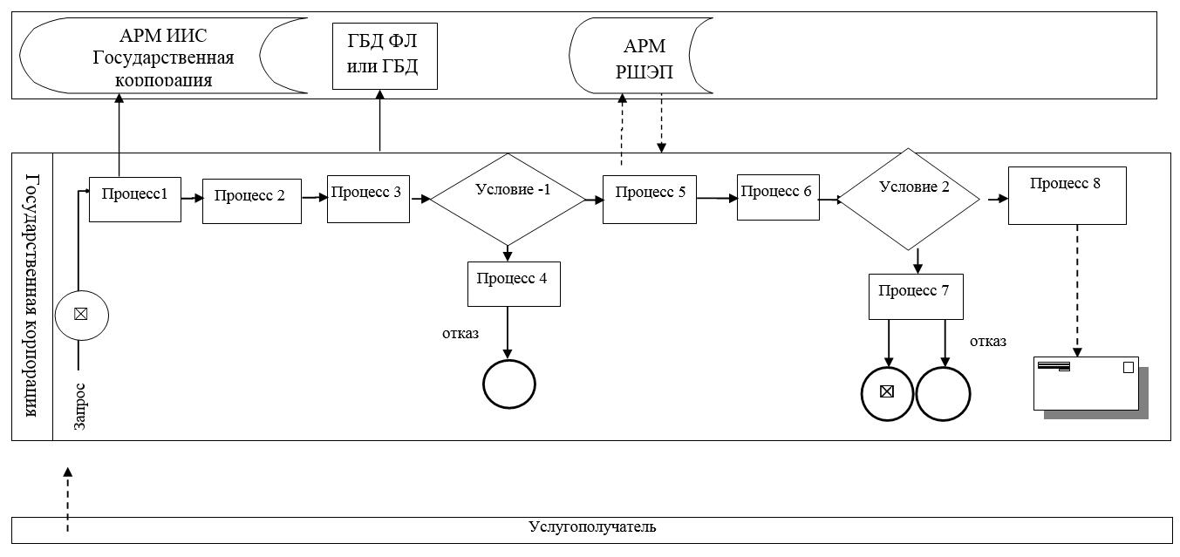

|  |  |
| --- | --- |
|  | Приложение 3 к регламенту государственной услуги "Выдача решения на реконструкцию (перепланировку, переоборудование) помещений (отдельных частей) существующих зданий, не связанных с изменением несущих и ограждающих конструкций, инженерных систем и оборудования" |

**Справочник бизнес-процессов оказания государственной услуги**  
**"Выдача решения на реконструкцию (перепланировку, переоборудование) помещений (отдельных частей) существующих зданий, не связанных с изменением несущих и ограждающих конструкций, инженерных систем и оборудования"**

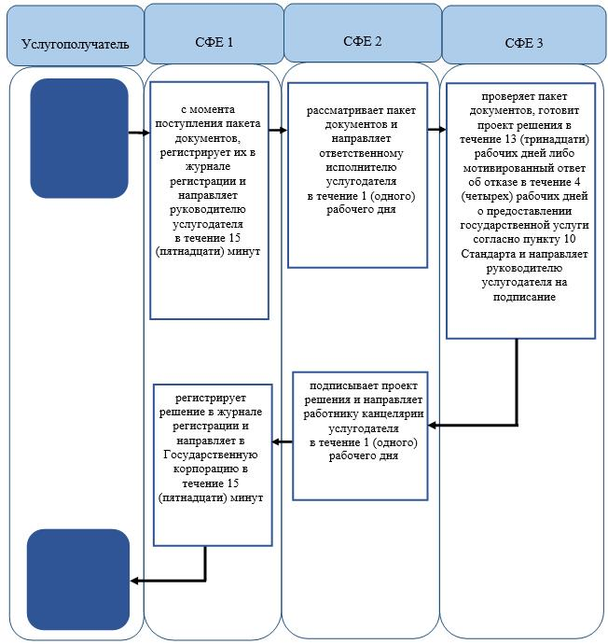

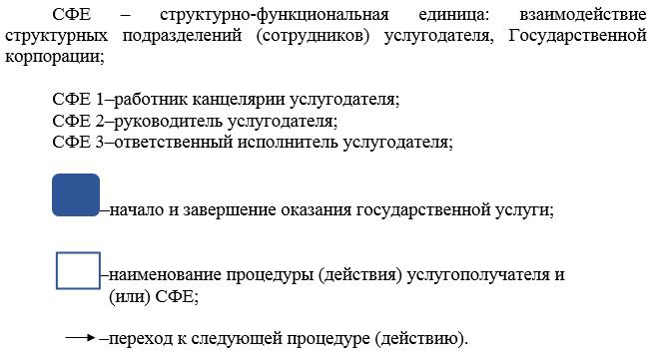

© 2012. РГП на ПХВ «Институт законодательства и правовой информации Республики Казахстан» Министерства юстиции Республики Казахстан